1. **測試方式和硬體環境**

“test_touch”測試程式主要是用來測試IT985X系列上所支援的觸控模組運作是否正常。為簡化測試環境，測試方式將使用USB 隨身碟以及SPI boot做為測試環境的初始設定。並預設UART1為debug log的輸出裝置。測試方式是在主程式(“test_touch.c”)裡，以33ms polling一次touch的event。根據UART回報的log來判斷觸控功能是否正常。硬體配置需要touch panel、usb2spi tool、USB drive等。並且需要複製“\build\openrtos\test_touch\data\private\ts.conf”這個檔案(此檔需build完“test_touch”這個project之後才有)至USB drive的根目錄，這個 “test_touch”的PROJECT才能正確運作。

1. **Kconfig設定**
2. 勾選“Touch Enable”. 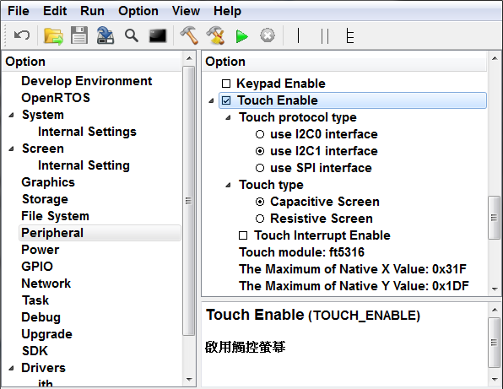
   1. touch protocol type

選擇touch的interface，其選項必須與板子設定相符(所以相關的interface之啟動，例如i2c1 Enable，也要設定正確)。

* 1. touch type

設定觸控面板是電容式或是電阻式

* 1. touch interrupt enable

INT pin是否啟用中斷；當選擇不啟用觸控中斷時，則是當成選擇polling方式偵測INT pin訊號。

* 1. touch module

設定觸控模組的名稱，模組名稱必須與檔名一致。檔案路徑是SDK\share\tslib\pulgin\XXXX-raw.c (“XXXX”乃模組名稱)。

* 1. The Maximum of Native X Value

設定X座標原生最大值

* 1. The Maximum of Native Y Value

設定Y座標原生最大值

1. 勾選USB Mass Storage Class用來存放tslib的設定檔“ts.conf”

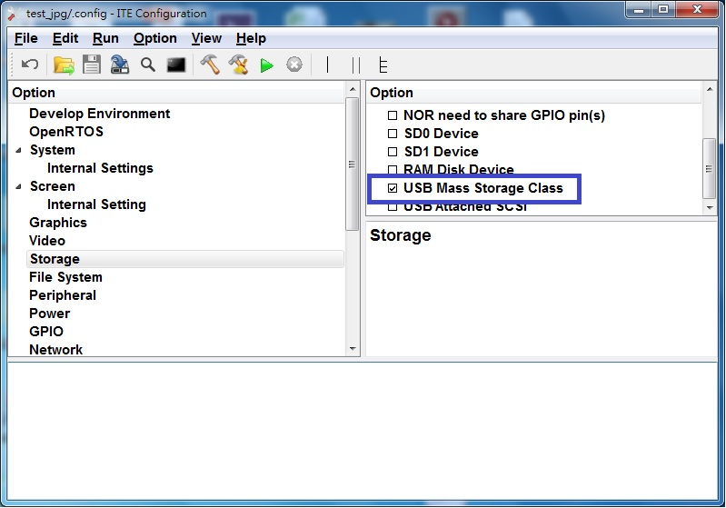

1. **測試結果**

a.以SPI booting的方式執行,點選綠色箭頭run

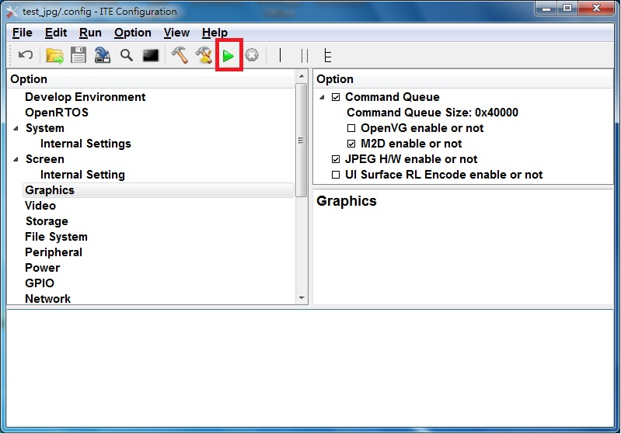

b.查看打印訊息是否有USB與TP initial成功訊息

*Found msc_driver usb driver!*

*INFO: USB0: MSC is inserted!!*

*0: active*

*Lun 0:*

*Device type: 0, removable: 1*

*Vendor information: Generic STORAGE DEVICE 0207*

*Product identification: STORAGE DEVICE 0207*

*Product revision level: 0207*

*Lun 0:*

*blockTotalNum: 3970048*

*blockSize: 512*

*msc_getphy: 3970048, 512*

*msc_getphy: 3970048, 512*

*INFO:mount A: disk=MSC00 dev=2 name=A:/*

*drive[0]:usb disk=7*

*TP first init(INT is GPIO 38)*

*try to init GPIO pin*

*NOT initial TOUCH_GPIO_WAKE_PIN*

*NOT initial TOUCH_RESET_PIN*

*Create touch pthread~~*

*TP initial has finished*

1. 當觸碰touch panel時，會列印觸碰當下的event與座標(如下所示)

*touch: down 178, 253*

*touch: move 186, 253*

*touch: move 192, 254*

*touch: move 196, 254*

*touch: move 201, 255*

*touch: move 211, 255*

*touch: move 217, 255*

*touch: move 222, 255*

*touch: move 228, 255*

*touch: up 239, 254*

*touch: slide to right*

1. **注意事項**
2. USB drive是否確實辨識

當顯示“USB disk not found.”此log，即表示USB drive未被辨識到。(另外請務必確認USB drive之根目錄有“ts.conf”檔)

1. 觸控座標與event是否與觸控動作符合。

Touch Panel(TP)的左上角定義為座標(0,0)的位置，右上為(x_MAX,0)，左下為(0,Y_MAX)，右下為(X_MAX, Y_MAX)；並檢查滑動方向是否正確。

1. 觸控event(TOUCH UP & TOUCH DOWN)的判斷是否正確

TOUCH DOWN: 只產生在手指剛觸碰TP的時候

TOUCH UP: 只產生在手指剛離開TP的時候

1. 長按觸控螢幕不放，是否有TOUCH_UP EVENT誤發

手指觸碰TP但未離開TP的期間，不能有 “TOUCH DOWN” & “TOUCH UP” event發生。

1. 快速且連續地點擊觸控面板10次，是否出現相對應的TOUCH UP次數